Міністерство освіти і науки України
Національний університет «Львівська політехніка»
Інститут комп’ютерних наук та інформаційних технологій
Кафедра автоматизованих систем управління



Звіт
до лабораторної роботи №5
з дисципліни
«Вебтехнології та розробка вебзастосувань»
На тему: «Розробка серверної частини додатку та її розгортання»

Виконав: студент ОІ-11сп
Данюк Д.О.
Прийняв: асистент каф. АСУ
Казарян А.Г.

Львів –2026
Лабораторна робота №5
Варіант №5
Тема: Розробка серверної частини додатку та її розгортання
Мета роботи: Навчитись розробляти серверну частину веб-додатків за допомогою Node.js та розгортати веб-додатки за допомогою хмарних сервісів.
Хід роботи
Веб-сайт онлайн-магазину книг

1. Налаштувати серверну частину з використанням Node.js/Express для хостингу статичних файлів сайту.
2. Створити хмарну базу даних для зберігання оформлених замовлень
3. На сервері створити маршрут (HTTP GET) для отримання всіх оформлених замовлень користувача. Використати створений маршрут на клієнтській частині для відображення оформлених замовлень на сторінці "Мій акаунт". Додатково реалізувати сортування отриманих замовлень за датою оформлення (від найновіших до найстаріших) перед передачею їх на клієнтську частину.

Посилання на гіт репозиторій: https://github.com/Ntaviouk/Ntaviouk.github.io

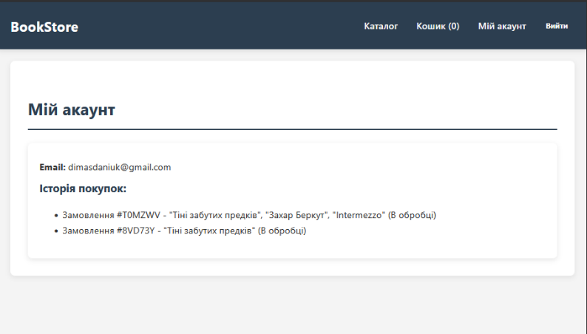
Результат виконання роботи:
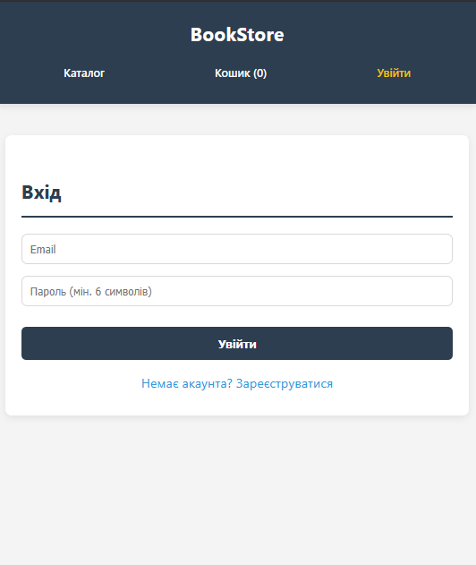

Висновок: Під час виконання п’ятої лабораторної роботи було здобуто практичні навички розробки серверної частини вебзастосунку з використанням Node.js та Express. Було реалізовано RESTful API для онлайн-магазину книг із можливістю збереження замовлень (із серверною валідацією) та отримання історії покупок із сортуванням за датою. Також виконано інтеграцію з Firebase Firestore через Admin SDK для безпечної роботи з даними. На завершення налаштовано роздачу статичних файлів React-додатка через Express і розгорнуто застосунок у хмарі, що дозволило закріпити розуміння клієнт-серверної архітектури та процесу деплою.

